
Статья 44.
Федерального закона от 29.12.2012 года № 273-ФЗ
«Об образовании в Российской Федерации»

Права, обязанности и ответственность в сфере образования родителей (законных представителей) несовершеннолетних обучающихся

1. Родители (законные представители) несовершеннолетних обучающихся имеют преимущественное право на обучение и воспитание детей перед всеми другими лицами. Они обязаны заложить основы физического, нравственного и интеллектуального развития личности ребенка.

2. Органы государственной власти и органы местного самоуправления, образовательные организации оказывают помощь родителям (законным представителям) несовершеннолетних обучающихся в воспитании детей, охране и укреплении их физического и психического здоровья, развитии индивидуальных способностей и необходимой коррекции нарушений их развития.

3. Родители (законные представители) несовершеннолетних обучающихся имеют право:
1) выбирать до завершения получения ребенком основного общего образования с учетом мнения ребенка, а также с учетом рекомендаций психолого-медико-педагогической комиссии (при их наличии) формы получения образования и формы обучения, организации, осуществляющие образовательную деятельность, язык, языки образования, факультативные и элективные учебные предметы, курсы, дисциплины (модули) из перечня, предлагаемого организацией, осуществляющей образовательную деятельность;
2) дать ребенку дошкольное, начальное общее, основное общее, среднее общее образование в семье. Ребенок, получающий образование в семье, по решению его родителей (законных представителей) с учетом его мнения на любом этапе обучения вправе продолжить образование в образовательной организации;
3) знакомиться с уставом организации, осуществляющей образовательную деятельность, лицензией на осуществление образовательной деятельности, со свидетельством о государственной аккредитации, с учебно-программной документацией и другими документами, регламентирующими организацию и осуществление образовательной деятельности;
4) знакомиться с содержанием образования, используемыми методами обучения и воспитания, образовательными технологиями, а также с оценками успеваемости своих детей;
5) защищать права и законные интересы обучающихся;
6) получать информацию о всех видах планируемых обследований (психологических, психолого-педагогических) обучающихся, давать согласие на проведение таких обследований или участие в таких обследованиях, отказаться от их проведения или участия в них, получать информацию о результатах проведенных обследований обучающихся;
7) принимать участие в управлении организацией, осуществляющей образовательную деятельность, в форме, определяемой уставом этой организации;
8) присутствовать при обследовании детей психолого-медико-педагогической комиссией, обсуждении результатов обследования и рекомендаций, полученных по результатам обследования, высказывать свое мнение относительно предлагаемых условий для организации обучения и воспитания детей.

4. Родители (законные представители) несовершеннолетних обучающихся обязаны:
1) обеспечить получение детьми общего образования;
2) соблюдать правила внутреннего распорядка организации, осуществляющей образовательную деятельность, правила проживания обучающихся в интернатах, требования локальных нормативных актов, которые устанавливают режим занятий обучающихся, порядок регламентации образовательных отношений между образовательной организацией и обучающимися и (или) их родителями (законными представителями) и оформления возникновения, приостановления и прекращения этих отношений;
3) уважать честь и достоинство обучающихся и работников организации, осуществляющей образовательную деятельность.
5. Иные права и обязанности родителей (законных представителей) несовершеннолетних обучающихся устанавливаются настоящим Федеральным законом, иными федеральными законами, договором об образовании (при его наличии).
6. За неисполнение или ненадлежащее исполнение обязанностей, установленных настоящим Федеральным законом и иными федеральными законами, родители (законные представители) несовершеннолетнего
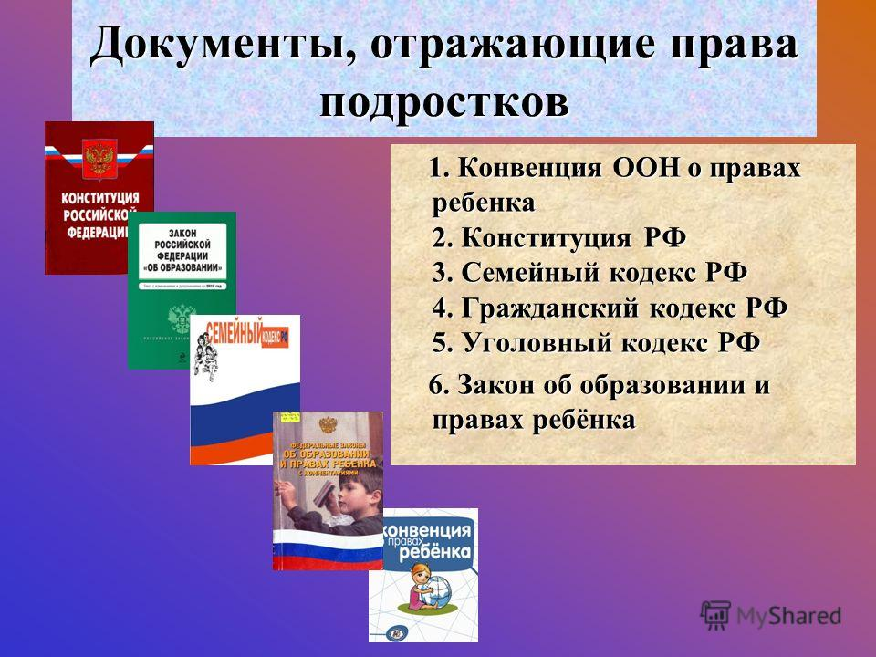
За неисполнение или ненадлежащее исполнение обязанностей, установленных настоящим Федеральным законом и иными федеральными законами, родители (законные представители) несовершеннолетних обучающихся несут ответственность, предусмотренную законодательством Российской Федерации.

Комментарий к Ст. 44 закона «Об образовании в Российской Федерации»
Нормы о юридической ответственности родителей (законных представителей) сконструированы определяются в нормах действующего законодательства.

Административная ответственность установлена за:
  - неисполнение родителями или иными законными представителями несовершеннолетних обязанностей по содержанию и воспитанию несовершеннолетних (ст. 5.35. КоАП РФ);
  - появление в состоянии опьянения несовершеннолетних в возрасте до шестнадцати лет, а равно распитие ими пива и напитков, изготавливаемых на его основе, алкогольной и спиртосодержащей продукции, потребление ими наркотических средств или психотропных веществ без назначения врача, иных одурманивающих веществ на улицах, стадионах, в скверах, парках, в транспортном средстве общего пользования, в других общественных местах (ст. 20.22 КоАП РФ).
Уголовная ответственность установлена за:
- за неисполнение обязанностей по воспитанию несовершеннолетнего (ст. 156 УК РФ);
- ответственность за вовлечение родителями (законными представителями) несовершеннолетних в совершение преступления (ст. 150 УК РФ);
- систематическое употребление несовершеннолетними спиртных напитков, одурманивающих веществ, занятие бродяжничеством или попрошайничеством, вовлечение в совершение антиобщественных действий (ст. 151 УК РФ);
- за злостное уклонение от уплаты по решению суда средств на содержание детей (ст. 157 УК РФ).

